1. Назва проєкту та склад команди
Назва проєкту: «ML-лабораторія для відкритих даних» — інтерактивний вебзастосунок на базі Streamlit для завантаження, інтелектуальної типізації, підготовки та аналізу табличних відкритих даних методами машинного навчання без редагування програмного коду.
Склад команди (рівномірний розподіл обов’язків):
№ | Учасник команди | Основна зона відповідальності у проєкті
1 | Сюмка Андрій | Підсистема завантаження та підготовки даних без витоку: src/data_loader.py, src/preprocessing.py, src/validation.py, сторінка «Дані та огляд», контроль якості CSV.
2 | Киян Діана | Підсистема навчання з учителем та експорту: src/classification.py, src/regression.py, src/export.py, сторінки «Класифікація» та «Регресія», серіалізація моделей (.joblib).
3 | Полив'яний Станіслав | Підсистема виявлення аномалій, візуалізацій та інтерфейсу: src/anomaly.py, src/plots.py, архітектура app.py, комплекс тестів pytest (tests/), документація README та скрипт запуску.

2. Мета, призначення застосунку й основні сценарії використання
Мета роботи — узагальнити практичні навички роботи з табличними даними та методами машинного навчання шляхом створення повнофункціонального інтерактивного застосунку; навчитися обґрунтовано обирати алгоритми відповідно до поставленої задачі, коректно оцінювати й пояснювати отримані результати, організовувати командну розробку через Git та інтегрувати окремі модулі у єдиний програмний продукт.
Призначення застосунку. «ML-лабораторія для відкритих даних» орієнтована на аналітиків територіальних громад, дослідників відкритих даних та студентів. Користувач завантажує довільну таблицю у форматі CSV або XLSX (зокрема з Єдиного державного вебпорталу відкритих даних data.gov.ua) та без написання коду виконує розвідувальний аналіз і одну з трьох задач машинного навчання: класифікацію, регресію або виявлення аномалій.
Основні сценарії використання застосунку:
- Завантаження та первинний аудит даних: завантаження CSV (з вибором кодування utf-8 чи windows-1251 та автовизначенням або ручним вибором роздільника) або XLSX; автоматичне розпізнавання типів стовпців (числові, категоріальні, дати), виявлення кодів-ідентифікаторів, пропущених значень, високої кардинальності (>50 значень) та перегляд описової статистики.
- Класифікація: вибір цільової категоріальної змінної (з можливістю відсіювання надто рідкісних класів) і предикторів; автоматичний стратифікований або хронологічний поділ; навчання та порівняння LogisticRegression і RandomForestClassifier з урахуванням дисбалансу.
- Регресія: вибір числової цільової змінної й ознак; навчання та порівняння Ridge і RandomForestRegressor; оцінювання похибок MAE, RMSE, R², аналіз графіків «Факт vs Прогноз» та розподілу залишків.
- Виявлення аномалій: вибір ознак для навчання без учителя, налаштування порогу contamination (1–20%) і кількості сусідів; пошук нетипових записів методами IsolationForest і LocalOutlierFactor, побудова 2D PCA-проєкції та пояснення причин відхилень через z-score.
- Збереження результатів: вивантаження CSV-файлів із прогнозами, скорами аномалій і метриками (у кодуванні UTF-8 з BOM для коректного відкриття в MS Excel), а також експорт навчених конвеєрів у форматі .joblib.
Послідовність роботи користувача: вибір/завантаження файлу → перевірка структури й прев’ю → вибір режиму (Класифікація / Регресія / Аномалії) → вибір цілі та ознак → налаштування поділу й гіперпараметрів → запуск навчання → аналіз метрик, візуалізацій та блоків інтерпретації → експорт результатів.
[МІСЦЕ ДЛЯ СКРІНШОТА ІНТЕРФЕЙСУ №1]
Головне вікно застосунку: бічна панель навігації, блок завантаження файлу, опція ліміту рядків і сторінка «Дані та огляд».
Рисунок 1 – Головне вікно застосунку: бічна панель навігації, блок завантаження файлу, опція ліміту рядків і сторінка «Дані та огляд»

3. Опис обраних наборів даних із посиланнями на джерела
Для комплексної демонстрації всіх режимів роботи було відібрано три різнопланові реальні набори даних: два державних реєстри з Єдиного державного вебпорталу відкритих даних (data.gov.ua) та класичний еталонний набір ринку нерухомості з платформи Kaggle. Додатково в каталозі data/ постачається легкий синтетичний демо-набір kyiv_district_housing.csv (60 рядків) для миттєвої перевірки працездатності інтерфейсу в 1 клік.

3.1. Набір даних №1: House Prices (Ames Housing) — Регресія
Характеристика | Опис
Назва набору | House Prices — Advanced Regression Techniques (Ames Housing Dataset)
Посилання на джерело | https://www.kaggle.com/competitions/house-prices-advanced-regression-techniques/
Розпорядник / Автор | Dean De Cock (Ames, Iowa); опубліковано на платформі Kaggle
Файл і розмірність | data/House Prices.csv — 1 460 рядків × 81 стовпець (UTF-8, роздільник ',')
Зміст записів | Детальні фізичні та якісні характеристики житлових будинків у м. Еймс (штат Айова, США): загальна оцінка якості (OverallQual), житлова площа (GrLivArea), площа підвалу (TotalBsmtSF), кількість місць у гаражі (GarageCars), рік побудови (YearBuilt), площа ділянки (LotArea), район (Neighborhood), оцінка кухні та зовнішнього оздоблення, тип забудови та цільова ціна продажу SalePrice.
Період даних | 2006–2010 рр. (за стовпцем YrSold — рік продажу об’єкта)
Практична задача | Регресія — прогнозування ринкової вартості житлової нерухомості (SalePrice, USD).
Обґрунтування придатності | Цільова змінна SalePrice є безперервною числовою величиною в діапазоні $34 900 – $755 000 (середнє $180 921, медіана $163 000). Набір містить комбінацію числових та категоріальних ознак і реальні пропуски, що дозволяє повноцінно перевірити ColumnTransformer, Ridge та RandomForestRegressor.

3.2. Набір даних №2: Реєстр закладів вищої освіти (ЄДЕБО) — Класифікація
Характеристика | Опис
Назва набору | Реєстр закладів вищої освіти (суб’єктів освітньої діяльності ЄДЕБО)
Посилання на джерело | https://data.gov.ua/dataset/55069524-985e-4b0f-ae64-75070d28197a
Розпорядник даних | Міністерство освіти і науки України (технічний адміністратор ЄДЕБО — ДП «Інфоресурс»)
Файл і розмірність | data/reiestr-zakladiv-vishchoyi-osviti.csv — 1 257 вихідних записів, з яких коректно завантажено 1 163 рядки × 26 стовпців (94 рядки з порушеною структурою полів пропущено із фіксацією попередження); кодування windows-1251, роздільник ';'.
Зміст записів | Офіційні відомості про заклади вищої освіти та наукові установи України: повна й коротка назви, рік реєстрації (registration_year: 1615–2020), код ЄДРПОУ, тип закладу (university_type_name), вид освіти (education_type_name: коледж, інститут, університет, академія тощо), форма фінансування (university_financing_type_name), підпорядкування, область (region_name), контакти.
Період даних | Актуальний зріз реєстру ЄДЕБО (історія реєстрації закладів 1615–2020 рр.)
Практична задача | Багатокласова класифікація — прогнозування форми фінансування закладу (Державна — 739, Приватна — 351, Комунальна — 72) за типом закладу, регіоном та роком заснування.
Обґрунтування придатності | Набір ідеально ілюструє типові проблеми реальних державних реєстрів: кодування windows-1251, биті рядки CSV, виражений дисбаланс класів (10,3:1), наявність одиничного рідкісного класу («Корпоративна» — 1 запис) та наявність ID-подібних стовпців (ЄДРПОУ, КОАТУУ, індекси).

3.3. Набір даних №3: Реєстр транспортних засобів МВС — Виявлення аномалій
Характеристика | Опис
Назва набору | Відомості про транспортні засоби та їх власників
Посилання на джерело | https://data.gov.ua/en/dataset/06779371-308f-42d7-895e-5a39833375f0
Розпорядник даних | Головний сервісний центр Міністерства внутрішніх справ України (ГСЦ МВС)
Файл і розмірність | data/reestrTZ2022.csv — 443 599 рядків × 20 стовпців (обсяг 155 МБ на диску, ≈618 МБ в ОЗП); кодування UTF-8, роздільник ';'. Для інтерактивного аналізу застосовано відтворювану вибірку 20 000 записів.
Зміст записів | Реєстраційні операції з транспортними засобами: тип особи (фіз./юр.), дата операції (D_REG), марка, модель, рік випуску (MAKE_YEAR: 1933–2021), колір, тип ТЗ (KIND), кузов (BODY), вид палива (FUEL), об’єм двигуна (CAPACITY), власна та повна маса (OWN_WEIGHT, TOTAL_WEIGHT).
Період даних | Незважаючи на назву файлу reestrTZ2022.csv, фактичні дати реєстрації в стовпці D_REG охоплюють період 03.01.2021 – 31.03.2021 (I квартал 2021 року).
Практична задача | Виявлення аномалій (пошук нетипових ТЗ або потенційних помилок введення за роком випуску, об’ємом двигуна, масою, типом ТЗ та паливом).
Обґрунтування придатності | Великий державний реєстр із реальними похибками: стовпець CAPACITY має 5,4% пропусків та екстремуми від 0 до 67 024 см³, а поля OWN_WEIGHT і TOTAL_WEIGHT містять змішані типи даних (рядки з десятковою комою, цілі числа та NaN).

4. Підготовка даних, використані алгоритми та способи оцінювання

4.1. Завантаження та автоматичне визначення типів
Модуль src/data_loader.py підтримує файли CSV та XLSX. Для CSV користувач може обрати кодування (utf-8 або windows-1251) та роздільник (автовизначення через csv.Sniffer з евристичним фолбеком або ручний вибір: кома, крапка з комою, табуляція, вертикальна риска). Реалізовано підрахунок пошкоджених рядків CSV, які pandas пропускає при on_bad_lines='skip', з виведенням попередження в UI.
Типи ознак визначаються автоматично без жодних захардкоджених назв стовпців:
- автоматична конвертація текстових стовпців із числами та десятковою комою («1250,5») у числові, із захистом кодів із провідними нулями (індекси, КОАТУУ залишаються текстом);
- гнучкий розбір дат (parse_dates_flexible), що коректно розпізнає як ISO-дати, так і український формат дд.мм.рррр (наприклад, D_REG у реєстрі ТЗ);
- виявлення ID-подібних числових стовпців (за унікальністю ≥95% та маркерами id, code, index, edrpou, koatuu) — вони виключаються зі списків ознак за замовчуванням із попередженням;
- ідентифікація високо-кардинальних категорій (>50 унікальних значень) із попередженням про ризик розростання простору ознак.

4.2. Підготовка даних без витоку (Data Leakage Free)
Усі перетворення ознак інкапсульовані в sklearn.compose.ColumnTransformer усередині sklearn.pipeline.Pipeline (модуль src/preprocessing.py), який навчається (fit) виключно на тренувальній вибірці та застосовується (transform) до тестової:
- Числові ознаки: SimpleImputer(strategy='median') + StandardScaler (для класифікації та регресії) або RobustScaler (для виявлення аномалій, оскільки медіана та міжквартильний розмах стійкіші до екстремальних викидів).
- Категоріальні ознаки: FunctionTransformer(_to_string_array) для уніфікації змішаних типів у рядки зі збереженням NaN → SimpleImputer(strategy='most_frequent') → OneHotEncoder(handle_unknown='ignore', sparse_output=False).

4.3. Поділ даних та фільтрація рідкісних класів
Поділ виконується функцією split_data() із фіксованим random_state=42. Для класифікації використовується стратифікований випадковий поділ, що зберігає пропорції класів у train/test. Якщо користувач обирає стовпець дати, виконується хронологічний поділ «минуле → майбутнє» без перемішування (shuffle=False). Тестова вибірка не бере участі ані в підборі параметрів, ані в розрахунку статистик імпутації чи масштабування. Для класів із кількістю записів < 2 (як «Корпоративна» у реєстрі ЗВО) в інтерфейсі передбачено опціональний фільтр filter_rare_classes() до поділу даних.

4.4. Використані алгоритми та критерії оцінювання
Режим | Алгоритми та налаштування в UI | Метрики та спосіб оцінювання
Класифікація | LogisticRegression (max_iter=1000) та RandomForestClassifier (n_estimators=100); опція class_weight='balanced' для боротьби з дисбалансом класів. | Accuracy, Precision (macro), Recall (macro), F1-Score (macro), Confusion Matrix, Classification Report. Macro-усереднення гарантує рівну вагу як масових, так і рідкісних класів.
Регресія | Ridge (з регулюванням L2-штрафу alpha слайдером) та RandomForestRegressor (n_estimators=100). | MAE (середня абсолютна помилка в одиницях цілі), RMSE (штрафує великі відхилення), R² (частка поясненої дисперсії), графіки «Факт vs Прогноз» і розподілу залишків.
Виявлення аномалій | IsolationForest та LocalOutlierFactor (слайдери contamination, n_neighbors, Топ-N). | Достовірних міток немає, тому Accuracy НЕ використовується. Оцінка: кількість і частка виявлених аномалій, anomaly_score, PCA-2D візуалізація та z-score пояснення по кожному запису.

5. Приклади роботи всіх режимів із графіками та поясненнями

5.1. Режим «Дані та огляд»
Під час завантаження файлів застосунок автоматично відобразив їхню розмірність, типи ознак, розподіл пропусків та попередження: для House Prices — ідентифікатор Id та високо-кардинальні стовпці; для Реєстру ЗВО — 94 пропущених рядки CSV із некоректною структурою та 6 кодів-ідентифікаторів (university_id, university_edrpou, post_index, koatuu_id тощо); для Реєстру ТЗ — розпізнану дату D_REG та 7 високо-кардинальних текстових полів (VIN, MODEL, BRAND тощо).
[МІСЦЕ ДЛЯ СКРІНШОТА ІНТЕРФЕЙСУ №2]
Вкладка «Дані та огляд» (приклад завантаження Реєстру ЗВО або House Prices): картки метрик, попередження про пропущені рядки/ID-стовпці, таблиця типів.
Рисунок 2 – Вкладка «Дані та огляд» (приклад завантаження Реєстру ЗВО або House Prices): картки метрик, попередження про пропущені рядки/ID-стовпці, таблиця типів

5.2. Режим «Регресія» на наборі House Prices
Налаштування експерименту: ціль — SalePrice (USD); 10 змістовних ознак (6 числових: OverallQual, GrLivArea, TotalBsmtSF, GarageCars, YearBuilt, LotArea; 4 категоріальні: Neighborhood, ExterQual, KitchenQual, BldgType). Поділ: випадковий без стратифікації, Train = 1 168 записів, Test = 292 записи.
Модель | MAE, USD | RMSE, USD | R²
Ridge (alpha=1.0) | 20 382 | 33 077 | 0.857
RandomForestRegressor | 18 106 | 28 628 | 0.893

Інтерпретація результатів. Обидві моделі демонструють високу якість прогнозування вартості житла (R² = 0,857 у Ridge та 0,893 у RandomForestRegressor). Випадковий ліс краще вловлює нелінійні взаємодії (наприклад, поєднання престижного району та великої площі), зменшуючи середню помилку MAE з $20 382 до $18 106, а RMSE — з $33 077 до $28 628. Залишки зосереджені навколо нуля, але мають довгі хвости для наддорогих будинків.
Приклади найбільших помилок (RandomForestRegressor): будинок №898 у районі NridgHt (2 364 кв. футів) мав фактичну ціну $611 657, а прогноз склав $427 273 (недооцінка на $184 384); найдорожчий об’єкт №691 у NoRidge (4 316 кв. футів) — факт $755 000, прогноз $623 738. Обмеження методу: дерева рішень не здатні екстраполювати вище максимуму навчальної вибірки, а пропуски в ознаках гаражу/підвалу, що в документації Kaggle означають «відсутність об’єкта», автоматичний SimpleImputer заповнює медіаною чи модою.
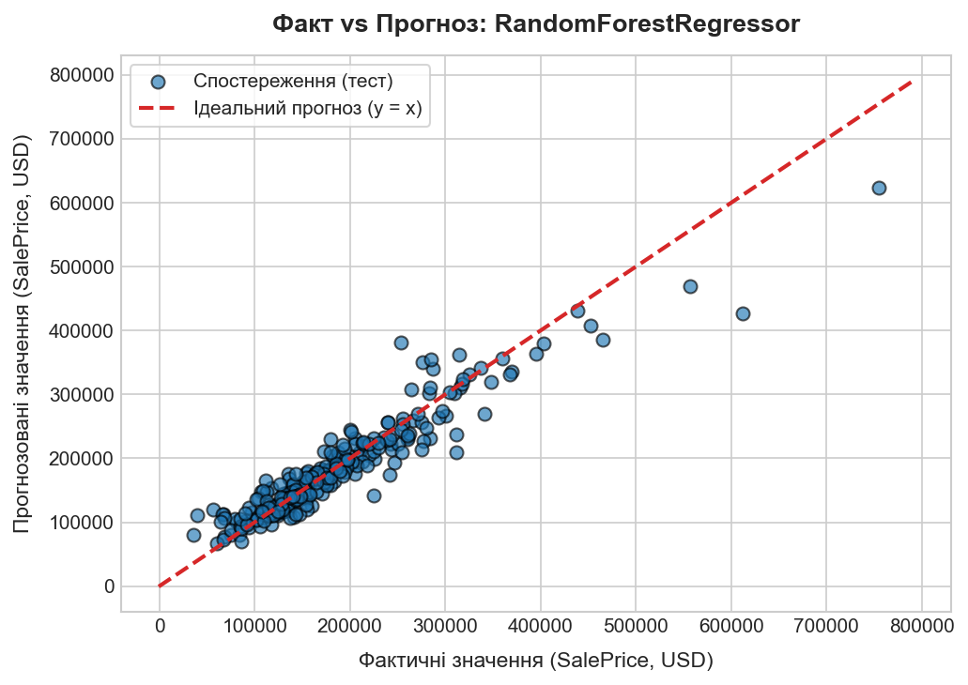
Рисунок 3 – Графік «Факт vs Прогноз» для RandomForestRegressor (House Prices)
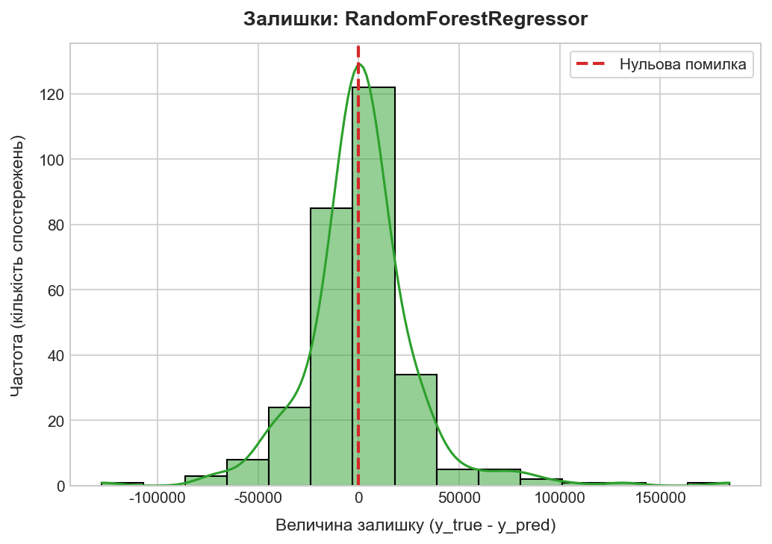
Рисунок 4 – Розподіл залишків регресії для RandomForestRegressor (House Prices)
[МІСЦЕ ДЛЯ СКРІНШОТА ІНТЕРФЕЙСУ №5]
Сторінка «Регресія» у веб-інтерфейсі Streamlit із метриками та кнопками експорту.
Рисунок 5 – Сторінка «Регресія» у веб-інтерфейсі Streamlit із метриками та кнопками експорту

5.3. Режим «Класифікація» на наборі Реєстру ЗВО
Налаштування експерименту: ціль — university_financing_type_name. Без попередньої фільтрації модуль валідації заблокував навчання через одиничний клас «Корпоративна» (1 запис), оскільки його неможливо стратифікувати. Після увімкнення фільтра рідкісних класів (мінімум 2 записи) було видалено 1 рядок; залишилося 1 162 записи (739 державних, 351 приватний, 72 комунальні; дисбаланс 10,3:1). Стратифікований поділ: Train = 929, Test = 233 (148 / 70 / 15). Ознаки: education_type_name, university_type_name, region_name, registration_year (стовпець підпорядкування виключено, щоб уникнути витоку цілі).
Модель | Accuracy | Precision (macro) | Recall (macro) | F1-Score (macro)
LogisticRegression (balanced) | 0.567 | 0.530 | 0.588 | 0.493
RandomForestClassifier (balanced) | 0.657 | 0.471 | 0.483 | 0.472

Інтерпретація та аналіз помилок. Це показовий приклад важливості вибору правильної метрики при дисбалансі: RandomForest досяг вищої загальної точності (Accuracy = 0,657 проти 0,567 у LR), проте майже повністю проігнорував міноритарний клас «Комунальна» (вгадано лише 1 з 15 закладів, Recall = 0,067, F1 = 0,080). Натомість LogisticRegression зі зважуванням виявила 8 з 15 комунальних закладів (Recall = 0,533, Macro F1 = 0,493), хоча й частіше помилялася на державних. Типова помилка моделі: державний коледж 1899 р. у Дніпропетровській області класифіковано як комунальний, а державний інститут 2000 р. — як приватний, оскільки лише за роком реєстрації та типом закладу в реальному житті складно однозначно розрізнити форму власності без даних про засновника.
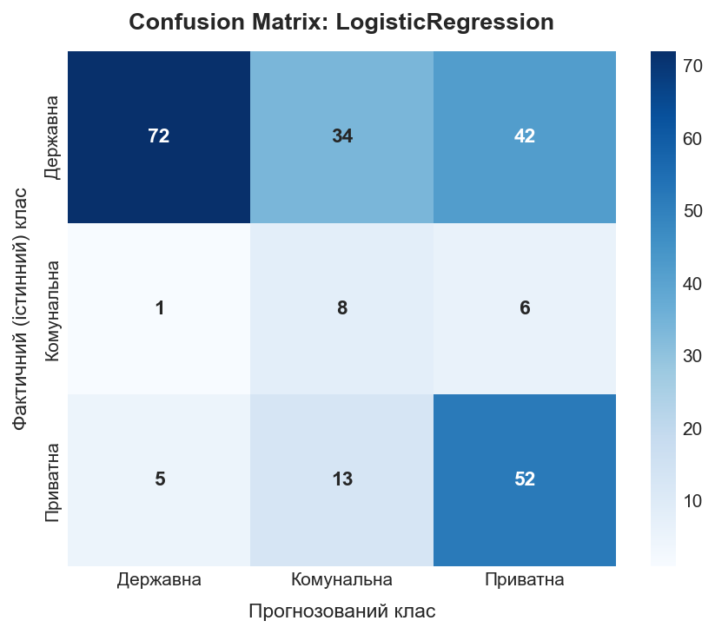
Рисунок 6 – Матриця невідповідностей для LogisticRegression (Реєстр ЗВО)
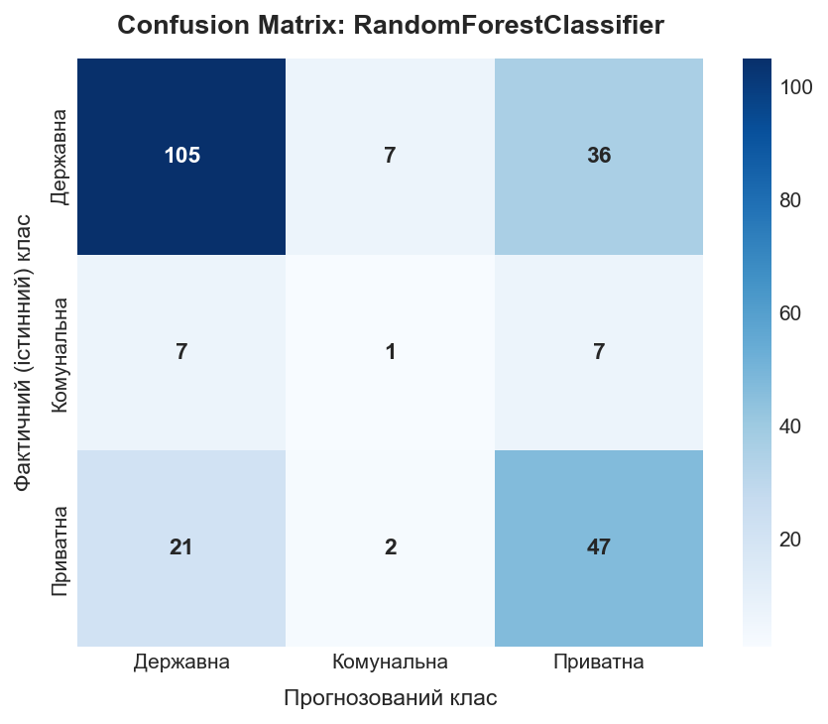
Рисунок 7 – Матриця невідповідностей для RandomForestClassifier (Реєстр ЗВО)
[МІСЦЕ ДЛЯ СКРІНШОТА ІНТЕРФЕЙСУ №8]
Сторінка «Класифікація» у веб-інтерфейсі: фільтр рідкісних класів, попередження про дисбаланс та звіт класифікації.
Рисунок 8 – Сторінка «Класифікація» у веб-інтерфейсі: фільтр рідкісних класів, попередження про дисбаланс та звіт класифікації

5.4. Режим «Виявлення аномалій» на Реєстрі ТЗ
Налаштування експерименту: з повного реєстру (443 599 рядків) сформовано репрезентативну вибірку обсягом 20,000 записів (random_state=42). Ознаки: MAKE_YEAR, CAPACITY, OWN_WEIGHT, TOTAL_WEIGHT, KIND, FUEL. Очікувана частка аномалій contamination = 1% (200 записів).
Топ-5 найбільш нетипових записів за методом IsolationForest:
Марка / Модель | Тип | Рік | Об’єм | Маса | Score | Основні відхилення (z-score)
MAN A 23 | АВТОБУС | 2004 | 12816.0 | 17950.0 | 0.0756 | OWN_WEIGHT (z=+8.17σ); CAPACITY (z=+4.97σ); TOTAL_WEIGHT (z=+3.81σ)
NEOPLAN N 122 | АВТОБУС | 1998 | 14618.0 | 17190.0 | 0.0706 | OWN_WEIGHT (z=+7.78σ); CAPACITY (z=+5.82σ); TOTAL_WEIGHT (z=+3.19σ)
MERCEDES-BENZ O 530 | АВТОБУС | 2007 | 11997.0 | 12525.0 | 0.0648 | OWN_WEIGHT (z=+5.40σ); CAPACITY (z=+4.59σ); TOTAL_WEIGHT (z=+2.23σ)
МАЗ 215069 | АВТОБУС | 2021 | 7201.0 | 17150.0 | 0.0639 | OWN_WEIGHT (z=+7.76σ); TOTAL_WEIGHT (z=+3.81σ); CAPACITY (z=+2.33σ)
МАЗ 215069 | АВТОБУС | 2021 | 7201.0 | 17150.0 | 0.0639 | OWN_WEIGHT (z=+7.76σ); TOTAL_WEIGHT (z=+3.81σ); CAPACITY (z=+2.33σ)

Інтерпретація та порівняння методів (приклад неоднозначності). IsolationForest (час виконання 0,6 с) спрацював інтуїтивно зрозуміло: у топ аномалій потрапили важкі пасажирські автобуси (MAN A 23, NEOPLAN N 122, MERCEDES-BENZ O 530, МАЗ 215069) з власною масою 12,5–17,9 тонн (z = +5,4…+8,2σ) та великими двигунами 7,2–18,3 л. Водночас це реальні транспортні засоби, а не помилка в даних — нетиповість зумовлена тим, що в реєстрі домінують легкові авто.
Натомість LocalOutlierFactor (2,7 с) виявив майже інший набір (перетин із IsolationForest склав лише 3 записи з 397 об’єднаних, коефіцієнт Жаккара 0,008) і присвоїв велетенські бали (~8,7×10⁸) цілком типовим кросоверам KIA SPORTAGE 2020 (1591 см³, 1554 кг). Це пояснюється математичною особливістю LOF на табличних реєстрах із дублікатами: коли в даних є понад k=20 абсолютно ідентичних записів однієї моделі авто, відстань до k-го сусіда дорівнює нулю, що спричиняє ділення на близькі до нуля величини локальної щільності. Як вимагає методологія, частку 1% не можна трактувати як «точність», оскільки еталонної розмітки аномалій немає.
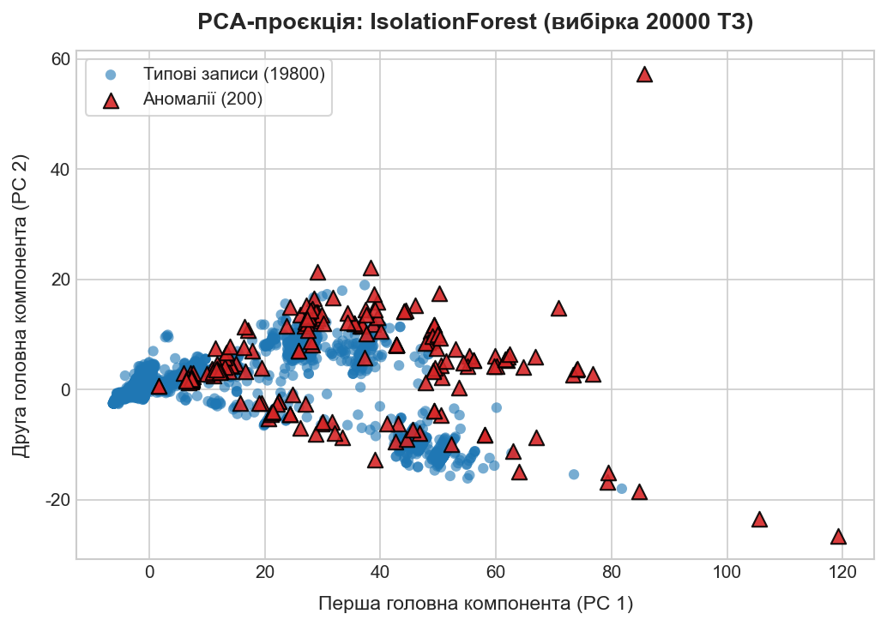
Рисунок 9 – PCA-2D проєкція виявлених аномалій методом IsolationForest (Реєстр ТЗ)
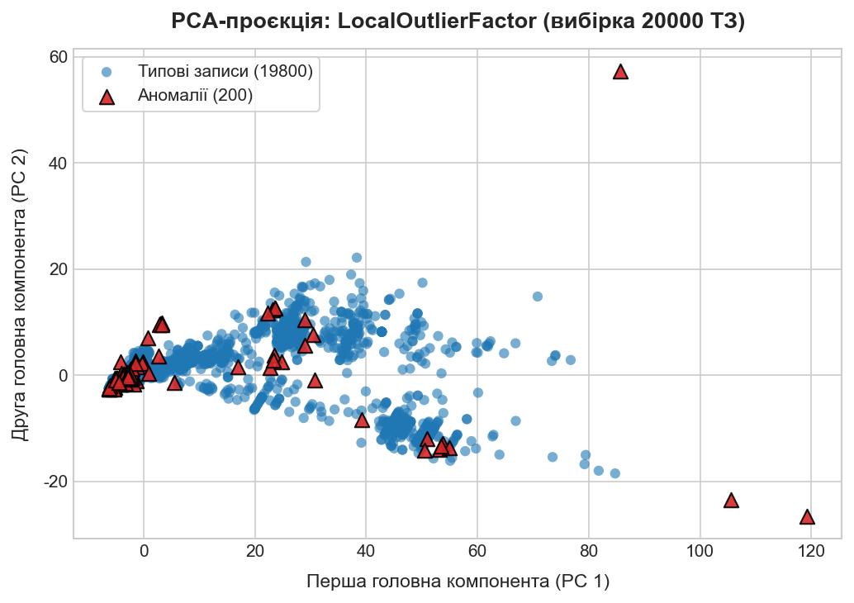
Рисунок 10 – PCA-2D проєкція виявлених аномалій методом LocalOutlierFactor (Реєстр ТЗ)
[МІСЦЕ ДЛЯ СКРІНШОТА ІНТЕРФЕЙСУ №11]
Сторінка «Виявлення аномалій» у Streamlit із повзунками налаштування та таблицею z-score пояснень.
Рисунок 11 – Сторінка «Виявлення аномалій» у Streamlit із повзунками налаштування та таблицею z-score пояснень

5.5. Збереження результатів
[МІСЦЕ ДЛЯ СКРІНШОТА ІНТЕРФЕЙСУ №12]
Блок кнопок завантаження результатів: CSV із прогнозами/скорами аномалій, CSV зі звітом метрик та серіалізована модель (.joblib).
Рисунок 12 – Блок кнопок завантаження результатів: CSV із прогнозами/скорами аномалій, CSV зі звітом метрик та серіалізована модель (

6. Результати перевірки застосунку й опис його обмежень

6.1. Автоматизоване тестування (pytest)
Увесь функціонал покрито комплексом із 38 модульних та інтеграційних тестів у каталозі tests/, що перевіряють як коректні сценарії, так і «брудні» дані: пропуски, змішані типи, числа з десятковою комою, українські дати дд.мм.рррр, один клас, рідкісний клас, текст у числовій цілі, спроби витоку цілі в ознаки, пошкоджені рядки CSV та серіалізацію в joblib. Усі 38 тестів виконано успішно (38 passed).
[МІСЦЕ ДЛЯ СКРІНШОТА ІНТЕРФЕЙСУ №13]
Вікно терміналу з результатом виконання тестів «pytest tests/ -v» (38 passed).
Рисунок 13 – Вікно терміналу з результатом виконання тестів «pytest tests/ -v» (38 passed)

6.2. Перевірка реакції на проблемні ситуації на реальних даних
Проблемна ситуація (перевірено на наборах) | Реакція застосунку
Вибір текстового стовпця Neighborhood як цілі регресії (House Prices) | Блокування запуску з повідомленням: «Цільова змінна 'Neighborhood' не є числовою і містить текстові значення…»
Надто рідкісний клас 'Корпоративна' (1 запис) у Реєстрі ЗВО | Блокування стратифікованого поділу з підказкою; після увімкнення фільтра — виключення 1 рядка з інформуванням.
94 пошкоджені рядки у CSV Реєстру ЗВО | Коректне завантаження 1 163 валідних рядків + попередження про кількість пропущених рядків.
Змішані типи та десяткові коми в OWN_WEIGHT / TOTAL_WEIGHT (Реєстр ТЗ) | Автоматична конвертація у числовий формат і уніфікація типів категорій перед OneHotEncoder (відсутність TypeError).
Сильний дисбаланс класів 10,3:1 (Реєстр ЗВО) | Попередження із зазначенням співвідношення та рекомендацією увімкнути class_weight='balanced'.
Високо-кардинальні ознаки (>50 значень) та ID-стовпці | Автоматичне попередження; ID-стовпці виключаються з ознак за замовчуванням.
Порожній/пошкоджений файл, <30 рядків, ціль серед ознак, 100% NaN стовпець | Зрозумілі українські повідомлення без виведення traceback у UI (підтверджено тестами).

[МІСЦЕ ДЛЯ СКРІНШОТА ІНТЕРФЕЙСУ №14]
Приклад повідомлення про помилку валідації в інтерфейсі (нечислова ціль для регресії або рідкісний клас).
Рисунок 14 – Приклад повідомлення про помилку валідації в інтерфейсі (нечислова ціль для регресії або рідкісний клас)

6.3. Виявлені обмеження застосунку
- Масштабованість на дуже великих файлах: повний набір завантажується в оперативну пам’ять (443 тис. рядків займають ~618 МБ). Метод LocalOutlierFactor має квадратичну складність і потребує попередньої вибірки даних (реалізовано лімітом рядків у бічній панелі).
- Дублікати в LOF: на реєстрах із великою кількістю ідентичних записів (однакові моделі авто) LOF може видавати надвисокі бали аномальності через нульову відстань до сусідів; доцільніше використовувати IsolationForest або попередню дедуплікацію.
- Семантика пропусків: у наборах на кшталт House Prices значення NA може означати фізичну відсутність об’єкта (гаража чи басейну), а не невідоме значення — універсальний імпутер заповнює їх медіаною/модою, не маючи знань про предметну область.
- Проєктування ознак: відсутня автоматична генерація похідних ознак із дат (місяць, день тижня) та автоматичний підбір гіперпараметрів через GridSearchCV.
- Пояснення аномалій: z-score розраховується виключно за числовими ознаками, тому відхилення в рідкісних категоріях (наприклад, тип палива «ЕЛЕКТРО») у текстовому поясненні не відображаються.

7. Розподіл завдань, особистий внесок учасників та організація командної роботи
Командну роботу організовано за модульним принципом із чітким розмежуванням відповідальності між трьома учасниками. Кожен відповідав за повний цикл розробки свого напряму (архітектура модуля, інтеграція в інтерфейс, модульні тести та аналіз результатів на реальних наборах).
Учасник | Модулі та сторінки | Детальний особистий внесок
Сюмка Андрій | src/data_loader.py, src/preprocessing.py, src/validation.py, сторінка «Дані та огляд» | Реалізував завантаження CSV/XLSX з підтримкою windows-1251 та автовизначенням роздільників; підрахунок пропущених рядків CSV; конвертацію десяткових ком і українських дат дд.мм.рррр; евристику виявлення ID-стовпців; побудову конвеєрів ColumnTransformer без витоку даних, хронологічний поділ, фільтр рідкісних класів та систему українських валідаційних перевірок.
Киян Діана | src/classification.py, src/regression.py, src/export.py, сторінки «Класифікація» та «Регресія» | Розробила навчання та оцінювання моделей LogisticRegression, RandomForestClassifier, Ridge та RandomForestRegressor; врахування дисбалансу через class_weight; зведені таблиці порівняння моделей; розрахунок метрик і методичні блоки пояснень; реалізувала експорт прогнозів/метрик у CSV (з UTF-8 BOM для Excel) і збереження моделей у .joblib.
Полив'яний Станіслав | src/anomaly.py, src/plots.py, app.py, tests/, README.md, run.bat | Реалізував пошук аномалій (IsolationForest, LOF), PCA-2D трансформацію та інтерпретацію причин відхилень за z-score; побудував усі графіки matplotlib/seaborn з підписами осей; інтегрував сторінки та ліміт вибірки у головному файлі app.py; сформував 38 автотестів pytest (включно зі стрес-тестами «брудних» даних), підготував інструкцію запуску README та run.bat.

Організація командної роботи та інтеграція. Розробка велася поетапно (6 етапів) у спільному Git-репозиторії з фіксацією кожного кроку окремим комітом. На початковому етапі команда спільно узгодила контракти даних між модулями (датакласи результатів ClassificationResult, RegressionResult, AnomalyDetectionResult, DatasetInfo та єдиний random_state=42). Під час перевірки застосунку на реальних державних реєстрах (ЄДЕБО та МВС) команда спільно виявила проблеми «брудних» даних (биті рядки CSV, змішані типи в полях маси, одиничні класи, формати дат) та впровадила відповідні доопрацювання. Усі учасники володіють загальною архітектурою проєкту та готові продемонструвати роботу застосунку під час захисту.

8. Підсумкові висновки
У ході виконання домашнього завдання створено повноцінний інтерактивний застосунок «ML-лабораторія для відкритих даних», який дозволяє аналітику без редагування коду завантажувати табличні дані, здійснювати первинний аудит та розв’язувати задачі класифікації, регресії й виявлення аномалій із візуалізацією та експортом результатів.
Працездатність та універсальність застосунку підтверджено тестуванням на трьох різнорідних реальних наборах даних: House Prices (регресія вартості житла — R² = 0,893 для RandomForestRegressor), Реєстр ЗВО ЄДЕБО (класифікація форми фінансування за умов дисбалансу 10,3:1 — підтверджено перевагу Macro F1 над Accuracy) та Реєстр транспортних засобів МВС (пошук аномалій на вибірці 20 000 записів — виявлено як реальні великовагові автобуси через IsolationForest, так і вплив дублікатів на LOF).
Витримано ключові методологічні вимоги: підготовка даних реалізована без витоку інформації через sklearn Pipeline + ColumnTransformer, передбачено хронологічний і стратифікований поділ, відсутня некоректна оцінка accuracy для задачі аномалій. Надійність коду підтверджена 38 тестами pytest, а відтворюваність забезпечена фіксацією версій у requirements.txt, random_state=42, докладним README.md та скриптом швидкого запуску run.bat.

